Českomoravská myslivecká jednota, z. s. - Okresní myslivecký spolek Liberec ,Zemědělská 201/20, Liberec VIII – Dolní Hanychov, 460 08 , Liberec e-mail: oms.liberec@volny.cz, www. myslivost.cz/omsliberec

Čj: 18/22 Dne 01.02.2022
Věc : ZPRAVODAJ č. 1

Informace k AMP :

Vážení členové ČMMJ a uživatelé honiteb v rámci působnosti OMS Liberec.
V minulém týdnu se konala Krajská koordinační rada , na kterou byli pozváni mj. i zástupci KVS Liberec s cílem zjistit aktuální situaci kolem AMP.
Na jednání se dostavil MVDr Roman Šebesta, který nás informoval o situaci s AMP v Polsku a Německu. Tato situace není pro nás vůbec příznivá a v současné době je více než pravděpodobné, že k nám nákaza dorazí v krátké době. Podle informací KVS je nákaza cca 6 km od našich hranic s Polskem a cca 15 km od hranic s Německem ve Šluknovském výběžku.
KVS připravuje při případném výskytu AMP na našem území razantní opatření, která se dotknou naší činnosti a budou ji svým způsobem omezovat nebo nám naopak přibude práce.

Předběžně se bude jednat o následující:
1. Bude vyhlášeno pásmo nákazy v rozsahu 200km2 od místa nálezu. V tomto území bude zákaz lovu veškeré zvěře a zákaz vstupu kromě oprávněných osob.
2. Bude nařízen sběr uhynulé zvěře a její odvoz asanačním ústavem. Nalezená prasata budou muset být označena plombou a lístkem o původu. Místo, kde bude uhynulá zvěř uskladněna a připravena k odvozu musí být určeno pomocí souřadnic GPS.
Budou muset být v předepsaných pytlích anebo bagech a dopravena na svozové místo přístupné vozidlům asanačního ústavu, případně na sběrné místo.
3. Oprávněnými osobami budou pouze ti, kteří budou proškoleni a obdrží certifikát.
4. Kontrolu zákazu vstupu bude provádět PČR a další pověřené orgány.

Prosím projednejte stávající situaci ve svých spolcích a požádejte členy, aby se zúčastnili výše uvedeného školení. To by mělo probíhat podle jednotlivých pověřených úřadů. Termín však neznáme, stejně jako konečné znění případných opatření. Je však jisté, že výše uvedené body v tomto opatření budou. Tak to alespoň sdělil ředitel KVS.
Vzhledem k tomu, že panují nejasnosti ohledně získávání pytlů a ochranných pomůcek doporučujeme vstoupit v jednání s jednotlivými obecními úřady o možnosti jejich zajištění z rozpočtů obcí, aby je náhodou nemusely platit spolky.
Prosíme, věnujte pozornost aktuálním informacím o AMP na stránkách KVS a pověřených úřadů.
Jakmile budeme znát bližší informace o případných opatřeních a další budeme Vás ihned informovat.

Veškeré informace najdete na stránkách SVS: https://www.svscr.cz/zdravi-zvirat/amp-aktualni-informace/
Aktuální mapu pásma naleznete zde: https://www.svscr.cz/amp-mapa-opblasti-s-intenzivnim-odlovem-prasat-divokych/
Informace o pozitivním případu afrického moru prasat v Polsku v blízkosti hranic s ČR (Frýdlantský výběžek) – viz mapka.
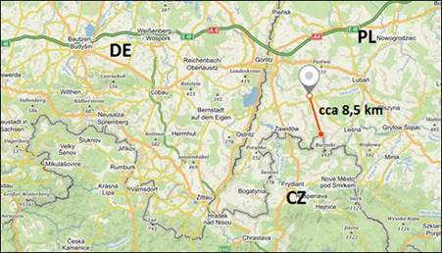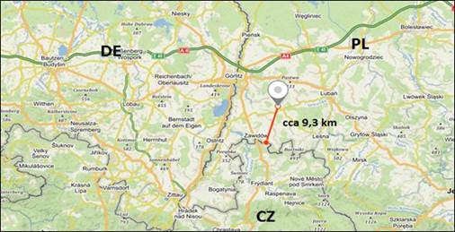
Dále využívám pro vaši informaci dopisu z KVS na dotaz mysliveckého hospodáře ke sběrnému místu /současně si zapište nové kontakty - viz níže /
Poslán email na j.plasil.kvsl@SVSCR.CZ ohledně sběrného místa. Nikdo se do dnes neozval, zda-li je to v pořádku, že toto místo je dosažitelné asanačním podnikem!!!!!!!
Jak já mám aktuálně vědět /sděluje MH/, na koho se obrátit v příp. úhynu? dotaz zaslán 8.12.2021
odpověď :
Omlouvám se, že jsme na Váš mail nereagovali, ale veškerá data zaslaná od mysliveckých sdružení jsme využili pro naší evidenci, kde máme uvedená všechna navrhovaná místa pro sběr VŽP v případě vypuknutí nákazy AMP. Nikomu jsme zatím neodpovídali na vytypovaná místa, zda jsou vhodná, to bychom řešili až ve chvíli, kdyby došlo k pozitivnímu nálezu.
V mailu uvádíte, že v případě potřeby upřesníte další sběrná místa. Pokud už máte další místa, která by mohla sloužit pro sběr VŽP, vytypována, můžete je k nám určitě zaslat. Pro mailovou korespondenci můžete používat mail epodatelna.kvsl@svscr.cz nebo můj služební mail m.grofova.kvsl@svscr.cz .
Informace o změně personálního obsazení na KVS SVS pro Liberecký kraj budeme zrovna tento týden rozesílat na všechna ORP.
Dr. Plášil a dr. Jaroš odešli po novém roce do důchodu, ale dr. Struhár stále funguje.
Pro případ nějakých konkrétních dotazů, upozornění, nálezů lze využít náš pohotovostní telefon, který slouží k příjmu hovorů i mimo pracovní dobu, jedná se o číslo: 720 995 207.
Dále v pracovní době lze využít pevnou linku 485 246 691, kde budete přepojen na konkrétního pracovníka, který se bude daným problémem zabývat.
Jinak si můžete dále uložit mé číslo: 606 284 690 (Martina Grofová), nastoupila jsem po dr. Plášilovi.
Dalším kontaktním číslem je dr. Petra Umanová, která nastoupila po dr. Jarošovi, kontakt na ní je: 602 632 594.
V případě dotazů se Vám budu určitě snažit odpovědět.

MVDr. Martina Grofová
ředitelka odboru ochrany zdraví a pohody zvířat
Krajská veterinární správa SVS pro Liberecký kraj
Ostašovská 521, 460 01 Liberec 11
m.grofova.kvsl@svscr.cz
T: +420 485 246 699
M: +420 606 284 690
______________________________________________________________________________________

Zatím tyto stručné zprávy, jakmile zjistíme bližší informace budeme vás ihned informovat!

S pozdravem Myslivosti zdar !

Věra Bouzková Josef Žďárský v.r.
jednatel OMS předseda OMS

